Теоретичний тур. Тестові завдання (11 клас)
Завдання групи А
Виберіть одну правильну відповідь серед запропонованих.
1 | 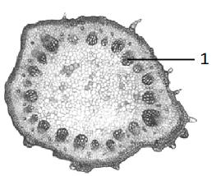  Об’єкт, позначений цифрою 1, це: |  | 10 | Визначте за наведеними даними, яка з молекул є дволанцюговою ДНК?
1 |  |  | а) | A-34, T-16, Ц-34, Г-16, У-0;
1 |  |  | б) | А-34, Т-34, Ц-16, Г-16,У-0;
1 |  |  | в) | А-34, Т-0, Ц-16, Г-16, У-34;
1 |  |  | г) | А-34, Т-0, Ц-34, Г-16, У-16.
1 |  |  | 11 | Червоні та бурі водорості використовують для отримання агар-агару (суміш вуглеводів). Розчин агар-агару при охолодженні утворює гель. Оберіть послідовність дій, які дозволяють виділити агар-агар.
а) | порожнина великої судини; |  | а) | Отримання соку з водоростей, його випаровування;
б) | судинно-волокнистий пучок; |  | а) | Отримання соку з водоростей, його випаровування;
в) | повітряна порожнина; |  | б) | спалювання водоростей, розчинення попелу у гарячій воді, перегонка;
г) | смоляний хід. |  | в) | розчинення водоростей у воді, відокремлення нерозчинного агар-агару фільтруванням;
2 | Плоди-ягоди утворюються у: |  | в)
а) | томата, картоплі, винограду, чорниці; |  | в)
б) | суниці, полуниці, малини,ожини; |  | г) | обробка водоростей гарячою водою, фільтрування, випаровування.
в) | яблука, груші, айви, горобини; |  | г)
г) | сливи, вишні, абрикоса, черешні. |  | 12 | У результаті схрещування матки з трутнями було отримано покоління F₁ , де самці мали генотипи АВ, Ав, аВ, ав, а самки – АаВв, Аавв, аавв. Генотипи батьків:
3 | Оцвітину називають подвійною, якщо в ній: |  | 12
а) | пелюстки розташовуються в два ряди; |  | 12
б) | пелюстки і чашолистки розташовуються двома колами; |  | а) | Аавв х ААвв;
в) | є чашечка і віночок; |  | б) | АаВв х ав;
г) | чашечка зелена, а віночок білий. |  | в) | ааВВ х Ав;
4 | Потові залози, які відіграють велику роль в терморегуляції, вперше з’явилися у: |  | г) | ААВВ х ав.
4 |  |  | 13 | Генетичні інженери створюють рекомбінантні молекули ДНК, використовуючи два ферменти: рестрикційну ендонуклеазу й ДНК-лігазу. Яку функцію виконують ці ферменти?
а) | плазунів; |  | 13
б) | птахів; |  | 13
в) | ссавців; |  | 13
г) | земноводних. |  | 13
5 | У якій пробі наявність кишкової палички (Escherichia coli) не повинна викликати занепокоєння: |  | а) | Вони каталізують різні реакції: рестрикційна ендонуклеаза з’єднує фрагменти в більшу молекулу; ДНК-лігаза гідролізує ДНК на маленькі фрагменти;
а) | питної води; |  | а)
б) | фекалій новонародженої дитини; |  | а)
в) | фекалій дорослого; |  | б) | вони каталізують різні реакції: рестрикційна ендонуклеаза гідролізує ДНК на маленькі фрагменти; ДНК-лігаза з’єднує фрагменти в більші молекули;
г) | сечі. |  | б)
6 | У деяких одноклітинних організмів, наприклад, амеб, живлення здійснюється шляхом фагоцитозу. У яких клітинах організму людини таке явище є не способом живлення, а захистом організму від чужорідних агентів? |  | б)
6 |  |  | в) | обидва ферменти гідролізують ДНК на менші фрагменти;
6 |  |  | г) | обидва ферменти з’єднують фрагменти ДНК й більші молекули.
а) | Лейкоцитах; |  | 14 | Визначте ймовірність появи гомозиготних за двома алелями рецесивних особин у другому поколінні від схрещування ААBB х ааbb за умови, що чоловічі гамети АВ нежиттєздатні:
б) | еритроцитах; |  | 14
в) | міоцитах; |  | 14
г) | тромбоцитах. |  | а)  б)  в)  г) | 1 / 2;  1 / 4;  1 / 8;  1 / 12.
7 | Для освітлення соків використовують ферменти бактерій: |  | а)  б)  в)  г) | 1 / 2;  1 / 4;  1 / 8;  1 / 12.
а) | пектиназу; |  | а)  б)  в)  г) | 1 / 2;  1 / 4;  1 / 8;  1 / 12.
б) | протеазу; |  | 15 | Промотор – це:
в) | мальтазу; |  | а) | ділянка рибосоми;
г) | ксиланазу. |  | б) | регуляторна ділянка ДНК;
8 | Яка хімічна сполука відіграє велику роль у підтриманні осмотичного тиску в клітині? |  | в) | система нуклеотидів на початку молекули і-РНК;
8 |  |  | г) | ділянка ДНК, відповідальна за синтез певного білка.
а) | Білок;
б) | NaCl;
в) | АТФ;
г) | KCN.
9 | Рибозими – це:
а) | білки, що забезпечують формування рибосоми;
б) | молекули РНК, що мають ферментативну активність;
в) | ферменти, що беруть участь у синтезі РНК;
г) | ферменти, що беруть участь у синтезі ДНК.

Завдання групи Б
У завданнях цієї групи з п’яти варіантів відповідей правильними можуть бути від одного
до п’яти
1 | Папороті, як і голонасінні рослини, … |  | 11 | З перелічених полімерів до нерозгалужених належать:
а) | розмножуються насінням; |  | а) | хітин;
б) | для запліднення не потребують води; |  | б) | амілоза;
в) | утворюють органічні речовини з неорганічних; |  | в) | глікоген;
г) | мають органи і тканини; |  | г) | целюлоза;
д) | мають стрижневу кореневу систему. |  | д) | амілопектин.
2 | Оберіть види рослин, які мають суцвіття: |  | 12 | Нітроген входять до складу:
а) | папороть чоловіча; |  | а) | ДНК;
б) | яблуня; |  | б) | РНК;
в) | конвалія, |  | в) | целюлози;
г) | тюльпан; |  | г) | АТФ;
д) | пшениця. |  | д) | амінокислот.
3 | Додаткові бруньки квіткових рослин закладаються... |  | 13 | Актинові філаменти беруть участь у таких клітинних процесах:
а) | на стеблі; |  | а) | амебоїдний рух;
б) | на пагоні; |  | б) | рух клітинних органел;
в) | на корені; |  | в) | розподіл хромосом у мітозі;
г) | на листку; |  | г) | скорочення гладеньких м’язів;
д) | у пазусі листка. |  | д) | рух джгутиків бактерій.
4 | Яскраве чорно-жовте смугасте забарвлення є попереджуючим у: |  | 14 | Повноцінний організм можна виростити з таких стовбурових клітин:
а) | тигра; |  | а) | плюріпотентних;
б) | колорадського жука; |  | б) | мультипотентних;
в) | суматранського барбуса; |  | в) | тотипотентних;
г) | шершня; |  | г) | монопотентних;
д) | мухи -дзюрчалки. |  | д) | мезенхімальних.
5 | В якому випадку поведінку тварин можна віднести до інстинктів: |  | 15 | Укажіть амінокислоти, між якими виникають дисульфідні зв’язки в третинній структурі молекули білків:
а) | нерестові міграції риб; |  | а) | гліцин;
б) | реакція інфузорії на поварену сіль; |  | б) | цистеїн;
в) | збір нектару та пилку бджолами; |  | в) | лейцин;
г) | підпливання акваріумних риб до годівнички при стуканні біля неї; |  | г) | треонін;
д) | відкладання зозулею яєць у гнізда інших птахів. |  | д) | триптофан.
6 | Для яких тварин характерна двобічна симетрія, наявність ротового, однак відсутність анального отвору? |  | 16 | Які функції можуть виконувати нуклеотиди в клітинах?
а) | Медуза; |  | а) | є мономерами білків;
б) | котячий сисун; |  | б) | є мономерами РНК і ДНК;
в) | аскарида; |  | в) | є акцепторами атомів Гідрогену;
г) | планарія; |  | г) | є акумуляторами енергії;
д) | павук-хрестовик. |  | д) | транспортують кисень.
7 | Укажіть тварин, у яких запліднення внутрішнє: |  | 17 | Зазначте, що є гаметофітом у насінних рослин:
а) | карась; |  | а) | насінина;
б) | дельфін; |  | б) | насінний зачаток;
в) | папуга; |  | в) | квітка;
г) | акула; |  | г) | пилкове зерно;
д) | жук-олень. |  | д) | зародковий мішок.
8 | Представники якого ряду ссавців не мають потових залоз? |  | 18 | Які захворювання викликаються пріонами:
а) | Гризуни; |  | а) | хвороба Кройцфельда-Якоба;
б) | Мозоленогі; |  | б) | куру;
в) | Ластоногі; |  | в) | синдром Клайнфельтера;
г) | Китоподібні; |  | г) | панаріцій великої рогатої худоби;
д) | Ящери. |  | д) | губкоподібна енцефалопатія великої рогатої худоби.
9 | Які з цих судин є у великому колі кровообігу: |  | 19 | Екзони – це ділянки генів:
а) | коронарна артерія; |  | а) | які несуть спадкову інформацію;
б) | легенева вена; |  | б) | які кодують послідовність амінокислот у структурі білка;
в) | верхня порожниста вена; |  | в) | які є регуляторними;
г) | права легенева артерія; |  | г) | що забезпечують спрямованість синтезу сигнальних білків;
д) | підключична артерія; |  | д) | які під час сплайсингу вирізаються.
10 | Укажіть групи крові людини, в яких наявний аглютиноген А: |  | 20 | Зазначте голандричні ознаки людини:
а) | І; |  | а) | наявність гемофілії;
б) | ІІ; |  | б) | наявність дальтонізму;
в) | ІІІ; |  | в) | надлишковий ріст волосся на середніх фалангах пальців кисті;
г) | ІV |  | г) | розвиток перетинок між пальцями ніг;
д) | у всіх групах. |  | д) | гіпертрихоз вушної раковини.

Завдання групи В
Подумайте, які із запропонованих варіантів відповідей є правильними. Спосіб відповіді на ці запитання вказано в кожному з них.
В 1. Розгляньте уважно зображені рослини. Дайте відповідь на наступні запитання.
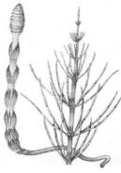 | 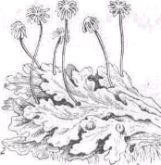 | 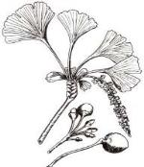 | 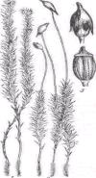
А | Б | В | Г
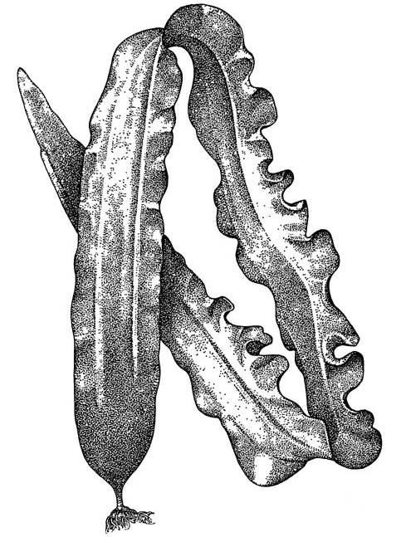 | 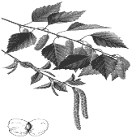 | 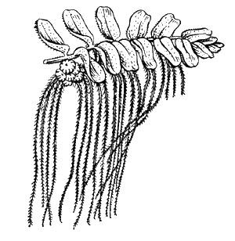 | 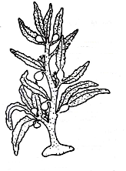
Д | Е | Ж | З
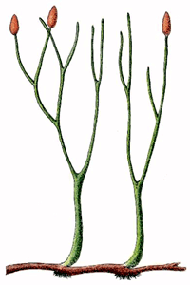 | 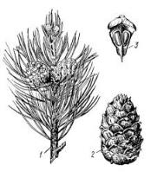 | 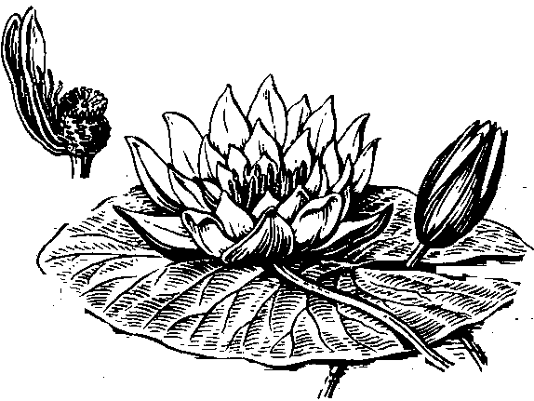 | 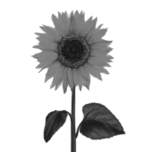
І | К | Л | М

  - Укажіть, на яких рисунках зображено рослини з певними характеристиками:
Розмножуються спорами |  | Рослини, що живуть у воді
Розмножуються насінням |  | Рослини, які мають судини
Рослини, що мають корені |  | Рослини, які утворюють плоди
Рослини, що мають ризоїди |  | Рослини, у яких вегетативне тіло представлене таломом
Вітрозапильні рослини |  | Рослини, яким притаманне дихотомічне галуження
Комахозапильні рослини |  | Рослини, у яких фотосинтез здійснює стебло
Рослини, які мають камбій |  | Є викопними

В2. Виконайте завдання. Спосіб виконання вказано в кожному пункті.
2.1. Роздивіться рисунок. Відповідно до букв на малюнку підберіть назви птахів, указаних у списку та основні функції їх дзьобів.

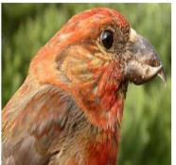 | 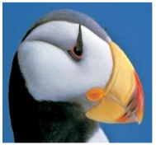 | 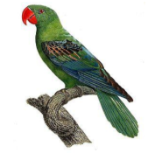
А | Б | В
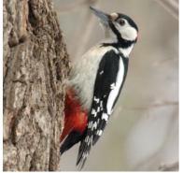 | 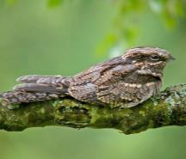 | 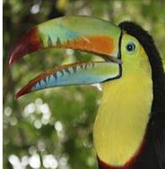
Г | Д | Е
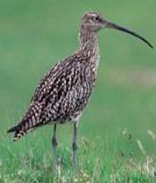 | 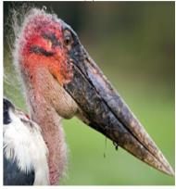 | 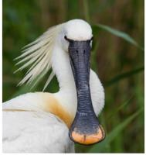
Ж | З | К

1. Тукан веселковий (райдужний). 2. Косар. 3. Папуга великодзьобий. 4. Тупик атлантичний. 5. Дятел великий строкатий. 6. Кроншнеп великий. 7. Шишкар звичайний. 8. Марабу. 9. Дрімлюга звичайна.

I. Вибирають із вологого ґрунту, мілководдя та мулу дрібних молюсків, червів, комах
II. Ритмічно водять дзьобом з боку в бік, проціджують через нього ґрунт, відбираючи можливу їжу.
III. Розкривають лусочки шишок хвойних рослин.
IV. Утримують здобич (рибу), риють нори.
V. Видовбують дупла та відловлюють комах.
VI. Відловлюють нічних комах.
VII. Захоплюють та дроблять їжу, допомагають при переміщенні по деревах.
VIII. У їх харчування входить падло, а також жаби, комахи, молоді пташенята, ящірки і гризуни.
IX. Дотягуються до великих плодів і утримують їх.

В3. Виконайте завдання. Спосіб виконання вказано в кожному пункті.
3.1. Роздивіться рисунок.
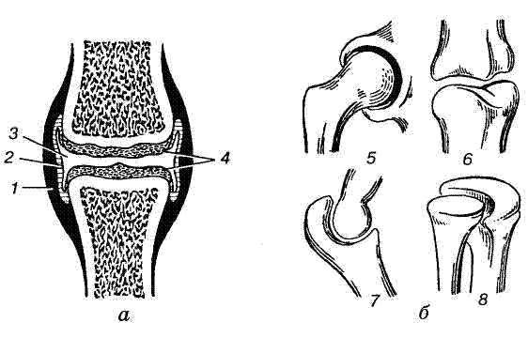 | Укажіть, якими цифрами позначено:
 | внутрішня поверхня сумки
 | порожнина суглоба
 | суглобові поверхні
 | суглобова сумка

3.2. Розгляньте рисунок, на якому зображені різні типи суглобів.
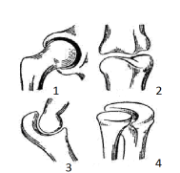 | Укажіть, якими цифрами позначено:
 | Блокоподібний
 | Циліндричний
 | Сідлоподібний
 | Кулястий
3.3. Установіть відповідність між типом суглоба та прикладом.
Типи | Приклади
1. Блокоподібний | А зап'ястково-п'ястковий суглоб великого пальця кисті
2. Циліндричний | Б гомілковостопний суглоб
3. Сідлоподібний | В променево-ліктьовий суглоб
4. Кулястий | Г плечовий
 | Д променевозап'ястний суглоб

3.3. Укажіть, які з наведених суглобів відносяться до:
Одноосьові:
Двохосьові:
Трьохосьові:
Суглоби:
- Циліндричний
- Кулястий
- Сідлоподібний
- Блокоподібний
В4. Виконайте завдання.
4.1. Заповніть схему.

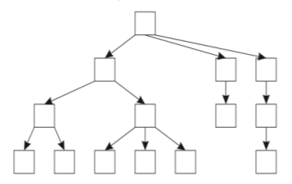 | - гормони  - тетрациклін  - аскорбінова кислота  - вітаміни  - антибіотики  - ретинол  - фітогормони  - токоферол  - цитокініни  - кальциферол  - водорозчинні вітаміни  - рибофлавін  - жиророзчинні вітаміни  - біологічно активні речовини
4.1. Упорядкуйте таблицю «БАР (біологічно активні речовини)».
Назва БАР | Характеристика | Приклади
1 Нейрогормони | а Попередники вітамінів | І. Тестостерон, естрадіол
2 Стероїдні гормони | б БАР, що пригнічують розвиток або вбивають інші організми | II. Вітамін B1 (тіамін), B2 (рибофлавін)
3 Фітогормони | в Вітаміни, розчинні в неполярних розчинниках | III. Каротин, пантенол
4 Провітаміни | г Складовою частиною гормону є ліпіди | ІV. Хінін, морфін
5 Антибіотики | д Складовою частиною гормону є білки | V. Ауксин, гіберелін
6 Водорозчинні вітаміни | е Гормони, що виробляються нервовими клітинами | VI. Інсулін, глюкагон
7 Алкалоїди | ж Складні органічні нітрогенвмісні сполуки лужної реакції переважно рослинного походження | VII. Вітамін А (ретинол)
8 Гормони білкової природи | з Вітаміни, розчинні в полярних розчинниках | VIII. Норадреналін
9 Жиророзчинні вітаміни | и Гормони, які регулюють життєві функції рослин, грибів | IX. Пеніцилін, цефалоспорин

В5. Виконайте завдання.
5.1. Розподіліть ознаки, характерні для Х-зчепленого домінантного та Х-зчепленого рецесивного типу успадкування:
- якщо в окремих випадках хвороба виникає в жінки, то її батько обов'язково хворий, а мати є носієм;
- якщо батько хворий, то всі його дочки будуть хворими, а сини здоровими;
- хворими діти будуть тільки у випадку, коли хворий один із батьків;
- хворіють переважно особи чоловічої статі;
- захворювання спостерігається в чоловіків – родичів пробанда по материнській лінії;
- у здорових батьків усі діти будуть здоровими;
- син ніколи не успадкує захворювання батька;
- захворювання реєструється в кожному поколінні;
- якщо мати хвора, то ймовірність народження здорової дитини складає 50 % незалежно від статі;
- від шлюбу хворих чоловіків і здорових жінок усі діти будуть здоровими, але в дочок можуть бути хворі сини;
- хворіють як чоловіки, так і жінки, але хворих жінок у родині в два рази більше, ніж хворих чоловіків.
- якщо пробанд жінка, то її батько обов'язково хворий, а також хворі всі її сини;
- від шлюбу між здоровим чоловіком і гетерозиготною жінкою ймовірність народження хворої дитини складає 50 % для хлопчиків і 0 % для дівчаток.

Х-зчеплений домінантний
Х-зчеплений рецесивний

5.2. Установіть відповідність.
1. Ознаки, обмежені статтю | А. Ознаки, гени яких розташовані в статевих хромосомах | І. Облисіння, рогатість і комолість овець.
2. Ознаки, залежні від статі | Б. Розвиток ознак зумовлений генами, розташованими в аутосомах обох статей, але проявляються лише в однієї статі. | ІІ. Гемофілія, гіпертрихоз.
3. Ознаки, зчеплені зі статтю | В. Розвиток соматичних ознак зумовлено генами, розташованими в аутосомах; проявляються вони в чоловіків і жінок, але по-різному | ІІІ. Молочність великої рогатої худоби, яйценосність птахів.

